千葉県鉱工業指数年報(平成12年)利用上の注意
この年報は、既に公表した平成12年の「千葉県鉱工業指数月報」について、年間補正及び季節指数の改訂を行い、季節調整済指数の再計算を行った上で、1年間の動向として改めてまとめたものです。

1.基準時
平成7年(1995年)を基準年としています。
指数値は、平成7年＝100とした数量指数で表示し、ウェイトは平成7年の産業構造によって算出しています。

2.用語の表示
「鉱工業生産指数」、「鉱工業生産者出荷指数」、「鉱工業生産者製品在庫指数」、「鉱工業生産者製品在庫率指数」をそれぞれ「生産指数」、「出荷指数」、「在庫指数」、「在庫率指数」と略記しています。
また、図及び表では「1～3月期」、「4～6月期」、「7～9月期」、「10～12月期」をそれぞれ「I期」、「II期」、「III期」、「IV期」と略記しています。

3.指数値等の表示方法
（1）指数値は、暦年別、四半期別及び月別に算出し、表示しています。
（2）暦年指数値及び前年比は、原指数によって算出し、表示しています。（暦年指数値は、1～12月各月の平均値です。ただし、在庫指数は、年内各月末数値の平均値です）
（3）四半期指数値及び前年比は、季節調整済指数によって算出し、表示しています。
（四半期指数値は、期内各月の平均値です。ただし、在庫指数は、期内各月末数値の平均値です。）
（4）各数値の掲載単位未満は、すべて四捨五入しています。

4.符号の用法
・「-」……該当数値のないもの
・「0.0」……掲載単位に満たないもの
・「△」……比較減を示す
・「X」……秘匿した数

5.作成概要

（1）指数の種類、ウェイト算定基準、採用品目数及び表章区分
指数の種類 | ウェイト算定基準 | 採用品目数 | 表章区分
生産指数 | 付加価値額 | 293（公益事業2を含む） | 業種分類別、特殊分類別
出荷指数 | 出荷額 | 293（公益事業2を含む） | 業種分類別、特殊分類別
在庫指数 | 在庫額 | 219 | 業種分類別、特殊分類別
在庫率指数 |  |  | 業種分類別、特殊分類別

(2)基準時
平成7年（1995年）を基準年としています。（平成7年＝100.0）

(3)分類
分類は、業種別分類と特殊分類の2方法によっています。

ア）業種別分類
業種別分類については、利用上の便宜から日本標準産業分類の中分類の組替えを行っています。
ウェイトが小さいゴム製品工業、皮革製品工業、家具工業、木材・木製品工業及びその他製品工業を統合して「その他工業」とし、1つの業種としました。
鉱業についても、同様の理由により1つの業種としました。
この結果、業種別分類は、全部で16業種になります。
さらに「公益事業」並びに鉱工業に公益事業を加えた「産業総合」並びに一般機械工業、電気機械工業、輸送機械工業及び精密機械工業を統合した「機械工業」は、参考として掲載しました。

イ）特殊分類
鉱工業の採用品目を用途によって分類するもので、生産活動に投入されるものを「生産財」とし、最終需要に向けられるものを「最終需要財」としました。
次に「最終需要財」を、資本形成に向けられる「投資財」と家計で消費される「消費財」に分類しました。
さらに、「投資財」を設備投資に向けられる「資本財」と建設関連の「建設財」に、「消費財」を「耐久消費財」と「非耐久消費財」に、「生産財」を鉱工業の生産活動に再投入される「鉱工業用生産財」と他産業の生産活動に投入される「その他用生産財」（企業消費財を含む）に分類しました。
特殊分類は次のとおりです。
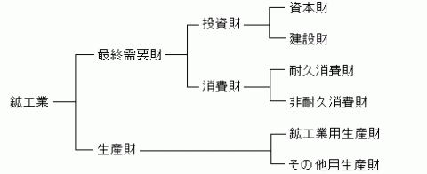

(4)ウェイト
ウェイトは、業種別分類ごと及び特殊分類ごとの構成比のことで、多数の品目の動向を鉱工業全体に反映させるための重要な要素です。

ア）ウェイトの算定
生産指数、出荷指数及び在庫指数のウェイトは、それぞれ基準時の付加価値額、出荷額及び在庫額の鉱工業全体に対する各品目の1万分比です。

イ）非採用品目・業種の扱い
非採用品目については、該当する業種ごとに採用品目の付加価値額、出荷額及び在庫額に加えています。
業種全体を非採用とした、出版・印刷・同関連産業については、鉱工業全体に按分して加えています。
こうして、非採用品目の動きを、採用品目に反映させることで、指数の代表性の向上を図っています。

ウ）特殊分類のウェイト
採用品目に財の格付けをした上で、業種別のウェイトを積み上げています。
1品目の2財以上の分割はしていません。

(5)指数の算出
生産指数、出荷指数及び在庫指数は、個別系列（採用品目）を基準時の固定ウェイトで加重平均するラスパイレス算式を採用しています。
基準時は平成7年となっていますので、ウェイトは平成7年（1995年）の産業構造によって、算出しています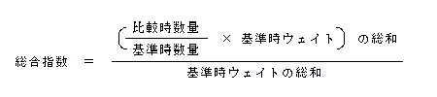。

在庫率指数は、次の算式を採用しています。
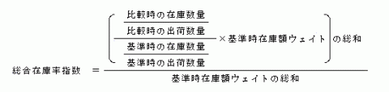

(6)季節調整
季節調整とは、1年を周期とする季節変動要素（社会的慣習、制度、気象条件等）を除去することを言います。
本県では、センサス局法（X-12-ARIMAの中のX-11デフォルト）を用いて季節指数を求め、調整前の指数（原指数）を季節指数で除して季節調整済指数を算出しています。

(7)資料
採用品目の月々の生産数量等は、通商産業省生産動態統計調査256品目の結果を基準資料とし、併せて、千葉県工業生産動態統計調査37品目（事業所・業界団体28品目及び官公署照会調査9品目）の資料を使用しています。

